前言

良性攝護腺肥大與老化有密切的關係。雖然它本質並不是致命的疾病，但它的臨床症狀，如下泌尿道症狀會影響病人的生活品質。由文獻報告，可知65歲以上的男性，有將近30%的人被下泌尿道症狀所困擾。攝護腺肥大的症狀如持續加重回影響生活品質，特別是夜尿，造成多數患者必須晚上起床上廁所而無法持續睡眠，甚至行動不便的老年人增加跌倒意外風險。這些症狀在天冷的時候會更加嚴重。當症狀造成較嚴重的生活困擾，我們會建議您就醫檢查治療。

攝護腺肥大如何診斷

臨床上病史詢問包含國際前列腺症狀評分表 (IPSS)以及相關的內科問題是非常重要的。肛門指診，攝護腺抗原指數 PSA 血液檢查以及經直腸攝護腺超音波除了能給臨床醫師攝護腺肥大的嚴重程度之外，是否有疼痛感，腫塊等也能讓我們早點診斷是否有攝護腺癌的可能。必要的時候還會安排尿路動力學檢查，了解平時排尿型態，是判斷是否治療以及評估治療效果的重要依據。

* 國際前列腺症狀評分表 (IPSS):
  1. 無法完全排盡尿液(Incomplete emptying)：當小便完時感覺到膀胱裡的尿液並未完全排盡
  2. 頻尿(Frequency)：當小便完兩小時內又頻頻想小便
  3. 間歇尿(Intermittency)：當小便的時候發現小便斷斷續續
  4. 尿急(Urgency)：覺得無法憋尿
  5. 排尿無力(Weak stream)：覺得排尿無力尿流甚弱
  6. 逼尿(Straining)：覺得在開始排尿時必須用力逼尿才能排出
  7. 夜尿症(Nocturia)：夜間睡眠中必須起床小便

常見的治療方式

當症狀輕微的時候，改變生活習慣最重要的：不在短時間內大量飲水，特別是睡前，減少菸酒咖啡辣椒等刺激性食物，多吃蔬菜水果減少便秘，不要憋尿，保有固定運動的習慣。

藥物治療方面：有甲型交感神經阻斷劑、抗乙醯膽鹼及男性荷爾蒙抑制劑(5-α還原酶抑制劑)。等。甲型交感神經阻斷劑主要目的是讓膀胱出口放鬆，減少膀胱排空尿液來自攝護腺的阻力，此藥副作用有：姿勢性低血壓，頭暈，射精障礙，甚至勃起功能障礙。當患者是以頻尿，尿急等刺激性症狀為主，我們會考慮抗乙醯膽鹼藥物，目的是減少膀胱敏感的程度，但是必須注意有可能會解尿困難，所以當病人殘餘尿大於150cc。不建議使用類藥物。攝護腺肥大跟男性賀爾蒙有相當的關係，男性荷爾蒙抑制劑可以抑制攝護腺肥大的增生，使攝護腺的體積縮小，但此藥品必須要長期服用3~6個月才能漸漸改善病人症狀，副作用是性慾減退，性功能障礙。

當攝護腺肥大出現併發症如反覆性、頑固性尿滯留，腎積水、腎臟機能受損， 攝護腺肥大導致膀胱結石形成、尿路感染，藥物治療效果不彰，影響到日常生活，手術治療才有介入的角色。目前有傳統的經尿道單極電刀攝護腺刮除，雙極電刀攝護腺刮除，或是更進一步雷射攝護腺汽化手術。傳統電刀手術過程較易有大量出血，水中毒等風險。雷射汽化手術過程相對於傳統手術來說有著幾乎不流血，安全性高，恢復較快等優點。至於什麼是最好的治療，還是回到門診，由專業的泌尿科醫師為你診治，才能擬定對你最好的治療方式。

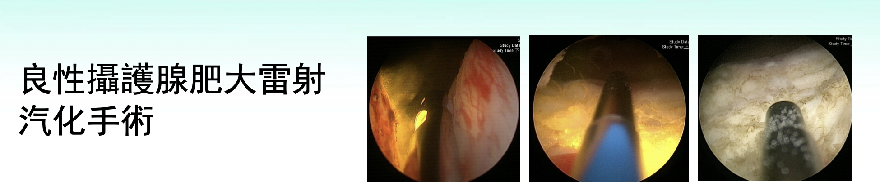

土城長庚醫院泌尿科 張英勛醫師 撰